1 Struktur und Rahmenbedingungen unserer Einrichtung
1.1 Informationen zu Träger und Einrichtung
GRUSSWORT DES TRÄGERS

Liebe Eltern unserer Kindergartenkinder,

gerne nehme ich die Gelegenheit war, ein paar erläuternde Worte zur vorliegenden Konzeption zu formulieren.
Wie ein Prisma sind in der Konzeption alle Bereiche und Ziele unseres Kindergartens „St. Johannes der Täufer „gebündelt. Auf wenigen Seiten können Sie einen durchgehenden Einblick in unsere Einrichtung gewinnen. Das ist für alle Eltern mit Kindern notwendig und für eine qualitäts- und zukunftsorientierte Perspektive erforderlich.
Die pädagogische Zielsetzung hat sich an den Erfordernissen unserer Kinder zu orientieren. Das ist der Maßstab aller pädagogischen Begleitung und Förderung.
Dazu ist unbedingt eine religiöse Dimension des Glaubens anzubieten, damit junge Menschen im Kindergarten Glaubens –und Lebensorientierung erfahren. Die Verwurzelung im Glauben bleibt eine dauernde Chance für eine Standortfindung im eigenen Leben. Glaube und Leben finden darin eine innere Einheit. Die Anbindung des Lebens an Gott schenkt Halt und gibt Stabilität in vielen Lebenslagen.
Dazu ist eine Einbindung unseres Kindergartens in das Gemeindeleben unserer Pfarrei notwendig. Als wichtiger Teil der Pfarrei bietet der Kindergarten vielfältige Möglichkeiten des Füreinander und Miteinander an. Unsere Kinder sind unsere Zukunft. Deshalb gilt ihnen unsere ganze Aufmerksamkeit in religiöser und pädagogischer Hinsicht. Im gemeinsamen Miteinander wird uns dieses Ziel gelingen.

Auf diesen gemeinsamen Weg für und mit unseren Kindern, wünsche ich den Segen Gottes und viele offene Herzen für unsere Kinder.

Ihr

Pfr. Weierstraß SDB

Träger unserer Kindertagesstätte:
Kath. Kirchenstiftung St. Johannes der Täufer
Don- Bosco- Str. 2
91301 Forchheim
Tel.: 09191/703660
Vertreter: H. Pfr. Weierstraß SDB

Geschäftsführung H. Kuppert

E-Mail: arge-kita.forchheim@erzbistum-bamberg.de

GRUSSWORT DES TEAMS

Liebe(r) Leser(in) unserer Konzeption

Herzlich Willkommen in unserer Kindertagesstätte. Wir bedanken uns für Ihr Vertrauen, dass Sie Ihr Kind in unsere Hände geben, damit wir gemeinsam mit ihm und Ihnen ein Stück des Lebensweges gehen, Sie begleiten und unterstützen können.

Sich wohl und geborgen fühlen, angenommen sein und in die neue Gemeinschaft „hineinwachsen“ das möchten wir für Ihr Kind und auch für Sie erreichen. Ein schönes und positives Miteinander damit unsere Einrichtung ein Ort der lebensfrohen Begegnung sein kann.

Als Team erstellten wir diese Konzeption, die nun die Grundlage unserer Arbeit bildet.

Allen Eltern, Interessierten und öffentlichen Stellen soll sie einen Einblick gewähren, wie wir den Bildungs- und Erziehungsauftrag erfüllen, um das Wohl unserer Kinder zu wahren.

Ihr Kindergartenteam

Katholischer Kindergarten
„St. Johannes der Täufer“
Georg –Büttel -Str. 9
91301 Forchheim

Tel.: 09191 - 9 4114
e-mail: st-johannes-taeufer.forchheim@kita.erzbistum-bamberg.de
www.kindergarten-forchheim-reuth.de
Wir als Team

Ak T ive Gruppe
G E meinsame Ziele
Freude an der A rbeit
Har M onische Zusammenarbeit

ergänzt wird unser Team von:
1 Leseomi
1 Raumpflegerin
1 Hausmeister
Unsere Arbeit mit den Kindern und Eltern wird geprägt durch unsere Freude am Beruf, die kontinuierliche Auseinandersetzung mit Fachliteratur und wissenschaftlichen Erkenntnissen und einer positiven Lebenseinstellung.
Wir legen Wert auf:
- wöchentliche Teamsitzung bzw. Gruppenteamsitzung
- Weiterentwicklung im Team u.a. mittels Teamfortbildungen
- tägliche Absprachen und Austausch zwischen den Gruppen
- Vorbereitung der pädagogischen Arbeit
- Auswertung der Beobachtungen
- Reflexion der gesamten Arbeit
- neue pädagogische Erkenntnisse kennenlernen und überprüfen
- regelmäßige Fort- und Weiterbildungen
- Fallbesprechungen
- Organisation von Festen, Feiern und Ausflügen
- …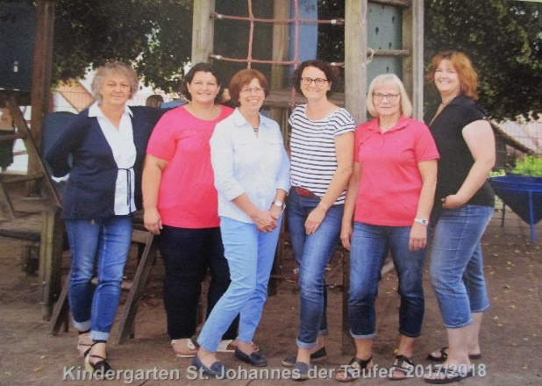
Unsere Öffnungszeiten:
Montag bis Donnerstag:
7:15 Uhr – 15.00 Uhr
Freitag:
7:15 Uhr – 14.00 Uhr
Der Frühdienst von 7:15 Uhr – ca. 8:00 Uhr findet jeden Tag in der Sonnenscheingruppe statt.
Wir erfragen den Bedarf der Öffnungszeiten jährlich in einer Umfrage in einem Elternbrief und bei den Neuanmeldungen.

1.2 Situation der Kinder und Familien in der Einrichtung und im Einzugsgebiet

Unsere Kinder
ca. 50 Kinder Kinder mit unterschiedlicher
zwischen 2,0 und 6-7 Religionszugehörigkeit
Jahren
2 Gruppen
Sonnenscheingruppe
Regenbogengruppe

Einzugsgebiet wachsen überwiegend in einer länd-
Stadt Forchheim lichen Umgebung auf
überwiegend Stadtteil Reuth
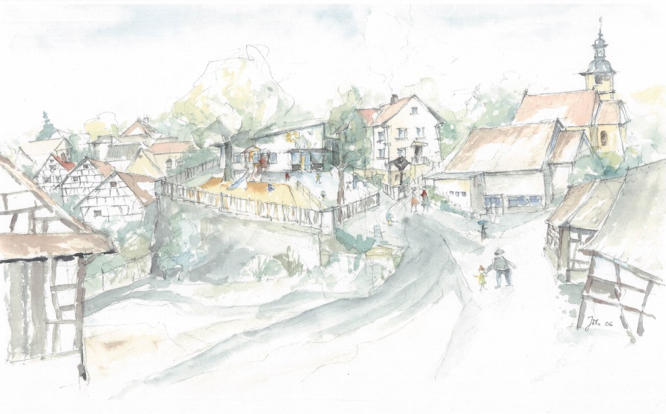

Unsere Gruppenzusammensetzung ist auf den Entwicklungsstand und die Bedürfnisse der Kinder abgestimmt.
Unsere Aufnahmekriterien (Beschluss der Trägerschaft vom 18.01.18) können Sie in der Anmeldezeit/ Anmeldetag oder auf unserer Homepage einsehen.
1.3 Unsere rechtlichen Aufträge: Bildung, Erziehung, Betreuung und Kinderschutz

Rahmenbedingungen

Gesetzliche Grundlagen – BayKiBiG Bayerisches Kinderbildungs,-und –Betreuungsgesetz

Art.2 Begriffsbestimmungen
- Kindertageseinrichtungen sind außerschulische Tageseinrichtungen zur regelmäßigen Bildung, Erziehung und Betreuung von Kindern.
- Kindergärten sind Kindertageseinrichtungen, deren Angebot sich über-
wiegend an Kinder von drei Jahren bis zur Einschulung richtet.

Art.10 Auftrag zur Bildung, Erziehung und Betreuung in
Kindertageseinrichtungen
- Kindertageseinrichtungen bieten jedem einzelnen Kind vielfältige und
entwicklungsangemessene Bildungs- und Erfahrungsmöglichkeiten, um beste Bildungs- und Entwicklungschancen zu gewährleisten, Entwicklungsrisiken frühzeitig entgegenzuwirken sowie zur Integration zu befähigen. Eine angemessene Bildung, Erziehung und Betreuung ist durch den Einsatz ausreichenden und qualifizierten Personals sicherzustellen.

Der Bayerische Bildungs- und Erziehungsplan (BEP)
Der Bayerische Bildungs- und Erziehungsplan gilt für Kinder in Tageseinrich-
tungen bis zur Einschulung, zu denen Kinderkrippen, Kindergärten, Kinder-
häuser und integrative Kindertageseinrichtungen zählen.
Im Mittelpunkt stehen die Bildungsbedürfnisse, die Kinder bis zur Einschu-
lung für ihre optimale Entwicklung brauchen.
Er dient uns als Anregung- und Orientierungsrahmen wie Bildungs- und Erzie-
hungsziele bestmöglich umgesetzt werden können.

Auszug aus der Kindertagesstättenordnung
§1 Aufgaben der Kindertagesstätte
Die katholische Kindertagesstätte unterstützt und ergänzt die familiäre
Erziehung, um den Kindern beste Entwicklungs- und Bildungschancen zu
vermitteln. Sie bietet kindgemäße Bildungsmöglichkeiten an und fördert
Persönlichkeitsentfaltung sowie soziale Verhaltensweisen. Eventuelle Ent-
wicklungsmängel sollen ausgeglichen werden.
Leitziel aller pädagogischen Arbeit in der katholischen Kindertagesstätte ist
der beziehungsfähige, wertorientierte, schöpferische Mensch, der sein Leben
verantwortlich gestalten und den Anforderungen in Familie, Staat und Gesell-
schaft gerecht werden kann.
1.4 Unsere curricularen Bezugs- und Orientierungsrahmen

- Der Bayerische Bildungs- und Erziehungsplan für Kinder in Tageseinrichtungen bis zur Einschulung
- Bildung, Erziehung und Betreuung von Kindern in den ersten drei Lebensjahren
- Vorkurs Deutsch 240 (verschiedene Module)

2 Orientierungen und Prinzipien unseres Handelns

2.1 Unser Menschenbild: Bild von Kind, Eltern und Familie

Unser Leitziel

Wir als katholische Einrichtung sehen das Kind als kostbares Geschenk,
das die Liebe zu Gott entdeckt, erlebt und sich in seiner Hand
wohl, geborgen und angenommen fühlt.
Durch die religiösen Erfahrungen und das Miterleben von gelebtem Glauben, Gemeinschaft, Festen und Ritualen geben wir dem Kind eine positive Lebenserfahrung für die Zukunft mit.

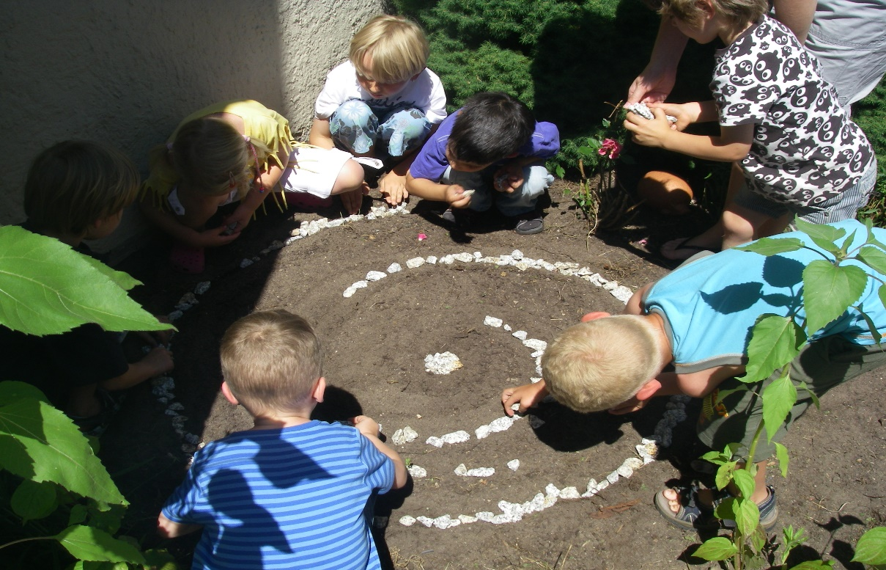

Gemeinsam mit dem Vertrauen auf Gott begleiten wir die Kinder ein Stück auf ihrem Lebensweg!

Kinder sind wunderbar

haben Rechte
brauchen Geborgenheit entscheiden mit (Kinderkonferenzen)

eignen sich Fertigkeiten an bauen ihre grob-und
feinmotorischen Fähigkeiten aus
entwickeln Selbstbewusstsein werden respektiert
sind selbst aktiv
Kinder
lernen Rituale
sind individuell wollen viel wissen
brauchen Liebe entwickeln
Selbstvertrauen
Lernen sich verbal zu äußern erkunden/erforschen
sind ideenreich und kreativ übernehmen Verantwortung

entwickeln sich in brauchen Freiräume
ihren sozialen Kompetenzen äußern ihre Bedürfnisse
gestalten ihre (Lern-) Umgebung mit
lernen durch Nachahmung/ Beobachtung
Erfolg/ Mißerfolg
u.v.m.
Du bist spitze,
du bist genial.
Jemanden wie dich, gibt es nur einmal.
So wie du bist, hat Gott dich ausgedacht,
er hat dich wirklich wunderbar gemacht. (Uwe Lal)
2.2 Unser Verständnis von Bildung
Pädagogische Zielsetzung
Unser Ziel ist es, die Kinder in ihrer Entwicklung zu eigenverantwortlichen und gemeinschaftsfähigen Persönlichkeiten zu erziehen, mit dem Ziel, zusammen mit den Eltern den Kindern die hierzu notwendigen Basiskompetenzen zu vermitteln. Wir bilden und erziehen die Kinder ganzheitlich und wirken auf deren Integrationsfähigkeit hin, wobei wir auf den Entwicklungsverlauf des Kindes achten. (angelehnt an BayKiBiG)
Mitwirkung der Kinder
Beteiligung und Beschwerde
Kinder haben das Recht, an allen sie betreffenden Entscheidungen entsprechend ihrem Entwicklungsstand beteiligt zu werden. Die Kinder erleben dadurch:
- dass sie etwas bewirken können
- ernst genommen werden
- eine Steigerung und Stärkung des Selbstbewusstseins
- Verantwortung für sich und andere zu übernehmen
- dass sie Gleichberechtigt sind
- …
Wir legen Wert auf einen ständigen Dialog mit den Kindern. Dies kann in der täglichen Reflexion mit den Kindern (das hat mir heute gefallen, das hat mir heute nicht gefallen, was würde ich mir besser wünschen…), in einer Kinderkonferenz, wenn sie ihre Ideen, Meinungen oder Kritik mit dem Ideenstuhl einbringen oder im täglichen Gespräch sein. In unserem jährlichen Fragebogen über die päd. Arbeit in unserer Einrichtung ist eine Kinderseite (für ihre Wünsche, Ideen, Meinungen und Kritik) fest verankert.
Die Kinder werden in folgenden Bereichen mit einbezogen:
Raumgestaltung (Spielmaterialien, Spielecken…)
Regeln in der Gruppe
Themen unserer Projekte
Gestaltung von Festen und Feiern (z.B. wie feiern wir den Geburtstag des Kindes)
Tagesgeschehen (z.B. feste oder freie Brotzeit…)
Wir ermutigen die Kinder im täglichen Miteinander nachzufragen und gemeinsam zu überlegen ob Dinge besser gemacht werden können. Die Kinder haben bei uns die Möglichkeit ihre Ideen und Beschwerden jederzeit zu äußern (z.B. mit der Erzählsonne oder unserem Ideenstuhl). Für uns ist ein vertrauensvolles Verhältnis zum Kind und gegenseitiger Respekt die Grundlage, damit Kinder sich trauen ihre Kritik an uns oder andere Kinder heranzutragen.
Gemeinsam getragene Lösungen für Konflikte, Streit und Beschwerden als gleichberechtigte Partner zu finden ist dabei unser Ziel.

Inklusion
Wir sind offen für alle Kinder und deren Familien, d.h.: Kinder aus allen sozialen Schichten, mit verschiedenen Familienhintergründen, mit unterschiedlichem Entwicklungsstand, mit verschiedenen Religionen und Wertanschauungen mit und ohne Migrationshintergrund, mit und ohne Behinderung, unterschiedlichem Alter und Geschlecht…. Wir sehen uns als Anwalt des Kindes und entscheiden gemeinsam mit den Eltern, der Trägerschaft, dem Team, dem Elternbeirat, der Fachberatung und der Fachaufsicht ob im Einzelfall unsere Einrichtung die geeignete Wahl für das Kind ist, zum Wohle aller Kinder.
Basiskompetenzen
Als Basiskompetenzen werden grundlegende Fertigkeiten und Persönlichkeitscharakteristika bezeichnet, die das Kind befähigen, mit anderen Kindern und Erwachsenen zu interagieren und sich mit den Gegebenheiten seiner dinglichen Umwelt auseinander zu setzen. (Auszug aus dem BEP)
Es kann keine Kompetenz als „alleinstehend“ gesehen werden. Sie bedingen bzw. überschneiden sich immer wieder.
Wir unterstützen und stärken die Kompetenzen im spielerischen Alltag mit den Kindern und geben hier nur einzelne Beispiele, da die Kompetenzen auch in den einzelnen Bildungs- und Erziehungsbereichen gefördert werden.
Personale Kompetenzen:
Selbstwahrnehmung:
- Wir nehmen das Kind in seinem ganzen Wesen an, so wie es ist
- Wir geben dem Kind Lob und Bestätigung für seine Aktivitäten und Leistungen
- …

motivationale Kompetenzen:
- Wir geben dem Kind die Möglichkeit Herausforderungen zu bewältigen (z.B. in der Bewegungsbaustelle, in Experimenten…)
- Wir sind den Kindern ein Vorbild, in dem wir mit Selbstvertrauen an neue oder schwierige Aufgaben herangehen und auch die Kinder dazu anleiten
- …

kognitive Kompetenzen:
- Wir geben dem Kind vielfältige Angebote zum Erfahren mit allen Sinnen (z.B. beim gesunden Frühstück, Fühlstraße mit Tastsäckchen…)
- Wir erarbeiten mit den Kindern gemeinsam Problemlösungen (z.B. niederlagelose Problemlösung…)
- …

Physische Kompetenzen:
- Wir geben dem Kind Möglichkeiten seinen Bewegungsdrang auszuleben (z.B. in gezielten Turn- und Rhythmikstunden, in der Bewegungsbaustelle, täglich im Flur und Garten…)
- Wir lernen dem Kind grundlegende Hygienemaßnahmen selbständig auszuführen (z.B. Nase putzen, Händewaschen vor dem Essen, nach dem Toilettengang…)
- …

Soziale Kompetenzen:
- Wir lernen dem Kind Beziehungen zu anderen aufzubauen (z.B. in Kreisspielen, im gemeinsamen Morgenkreis, in der Freispielzeit…)
- Wir bieten dem Kind vielfältigste Möglichkeiten zum Gespräch an (z.B. im Morgenkreis, in Kinderkonferenzen, im täglichen Alltag…)
- …

Entwicklung von Werten und Orientierungskompetenz:
- Wir vermitteln dem Kind im täglichen Miteinander, das jeder einzigartig und kostbar ist
- Wir lernen dem Kind die Meinung, Werte und Einstellungen anderer zu achten (z.B. in Kinderkonferenzen, Diskussionen, im täglichen Gespräch…)
- …

Fähigkeit und Bereitschaft zur Verantwortungsübernahme:
- Wir lernen dem Kind anderen zu helfen und sich für sie einzusetzen (z.B. in Konfliktsituationen, gegenseitige Hilfe beim Anziehen…)
- Wir bringen dem Kind unsere Umwelt nahe, und lernen sie zu schätzen und zu schützen (z.B. bei Spaziergängen, in versch. Projekten, wir trennen Müll…)
- …

Fähigkeit und Bereitschaft zur demokratischen Teilhabe:
- Wir lernen gemeinsam auf Gesprächsregeln zu achten
- Bei gemeinsamen Planungen mit den Kindern (z.B. über den Verlauf eines Projektes )
- …

Lernmethodische Kompetenz:
- Lernen wie man lernt -

wir lernen:
- in allem was wir tun
- durch Erfolg und Misserfolg
- durch Experimente
- am Vorbild
- mit allen Sinnen
- individuell
- selbstbestimmt
- von- und miteinander
- verschiedene Lernmethoden kennen
- alleine und gemeinsam
- in kleinen Schritten
- Erlerntes einzusetzen und flexibel zu nutzen
- …

kompetenter Umgang mit Veränderungen und Belastungen:
Widerstandsfähigkeit (Resilienz)
Resilienz ist die Grundlage für positive Entwicklung, Gesundheit, Wohlbefinden und hohe Lebensqualität sowie der Grundstein für einen kompetenten Umgang mit individuellen, familiären und gesellschaftlichen Veränderungen und Belastungen. (BEP)
Deswegen unterstützen und stärken wir bei den Kindern:
- die Religiosität
- die Kreativität
- die Problemlösefähigkeit
- die Lernbegeisterung
- das Selbstvertrauen/ Selbstwertgefühl
- die Eigenaktivität
- die Selbstregulationsfähigkeit
- das Einfühlungsvermögen
- eine optimistische Lebenseinstellung
- die Stärken der Kinder
- …
Wir beobachten und dokumentieren die sozial- emotionale Entwicklung und Resilienz bei den Kindern langfristig mit dem Beobachtungsbogen:
perik: positive Entwicklung und Resilienz im Kindergartenalltag (entwickelt vom Staatsinstitut für Frühpädagogik ifp)

Spielfähigkeit als Voraussetzung von Schulfähigkeit

Das Freispiel als Schwerpunkt im Tagesablauf
Bedeutung des Freispiels

- Entfaltung körperlicher, geistiger und seelischer Fähigkeiten
- Weiterentwicklung von Fähigkeiten und Fertigkeiten
- lernen seine Umwelt zu verstehen und Probleme zu lösen
- Stärkung der Persönlichkeit und der Selbständigkeit
- Verständnis für andere Menschen durch Rollenspiele
(Klärung der eigenen Identität)
- Verarbeitung von Erlebnissen und Eindrücken
- Bewältigung von Ängsten, Spannungszuständen
- Schaffung von Wunschvorstellungen
- Bewältigung der augenblicklichen Lebenssituation
- …
Freispiel- Zeitspanne im Tagesablauf in der das Kind
Tätigkeiten von sich aus nachgehen kann
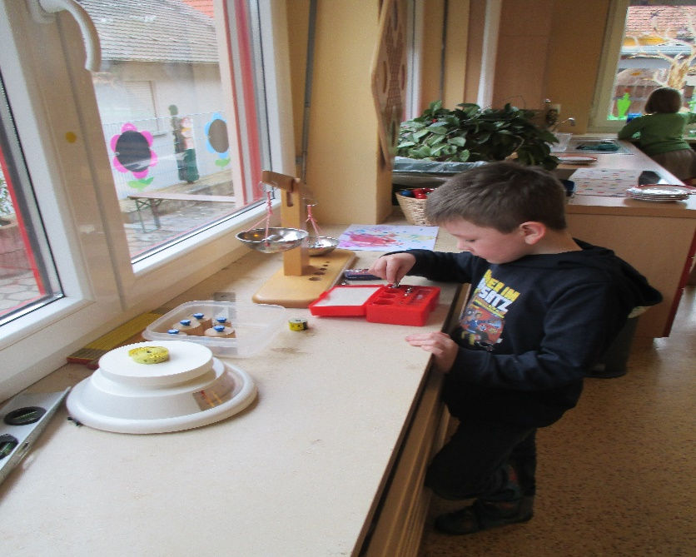

Was (spielen, forschen, experimentieren, beobachten, vergleichen…)
Wie lange
Wo („Lernwerkecken“, Räumlichkeiten, Gruppenräume, Spielecken…)
Mit wem (anderen Kindern, alleine, Personal)
Mit welchem Material

Die Rolle des pädagogischen Fachpersonals im Freispiel

Beobachtung als wesentliche Grundlage:
- um das Verhalten und Erleben zu verstehen
- um die Stärken und Schwächen, Interessen und Bedürfnisse zu erkennen
(Entwicklungsstand des Kindes)
- um Eltern über den Entwicklungsstand ihres Kindes zu informieren und zu beraten
- um Zielsetzungen für die nächsten Entwicklungsabschnitte der Kinder festzulegen
Und
-gemeinsame Raumgestaltung nach Interessen und Bedürfnissen der Kinder
-Unterstützung der Kinder bei den Projekten, Konflikten, Material…
-Spielpartner der Kinder
-Entwicklung der Kinder dokumentieren und begleiten
-Freispielangebote setzen für den Einzelnen oder eine Kleingruppe
-Integration einzelner Kinder
-Hospitation der Eltern begleiten
…
2.3 Unsere pädagogische Haltung, Rolle und Ausrichtung

Die Rolle des pädagogischen Fachpersonals
Wir unterstützen die Lernentwicklung der Kinder in dem wir:
  - die Kinder zum Fragen motivieren
  - die Neugierde der Kinder wecken
  - gemeinsam mit ihnen reflektieren
  - geeignete Lernumgebungen schaffen
  - Angebote und Material bereitstellen
  - Themen als Lernangebote geben
  - Gelerntes mit dem Kind verbalisieren
  - ihnen einen Orientierungsrahmen geben z.B. in Projekten
Wir begleiten die Kinder durch den Jahresfestkreis: Einige unserer „Projekte“ sind gruppenintern andere können auch gruppenübergreifend sein. Wir beginnen den Tag mit den Kindern im Morgenkreis. Nach einem Gebet und Begrüßungslied wird der Tag mit den Kindern gemeinsam besprochen. In der anschließenden Freispielzeit können sich die Kinder entscheiden, wo sie spielen und mit wem sie spielen.
(Die Themenbereiche sind auf den Entwicklungsstand der Kinder abgestimmt. Wir lernen mit und voneinander. Wir können oft auch nicht vorhersagen wo uns das „Projekt“ hinführt oder wie lange es dauert).
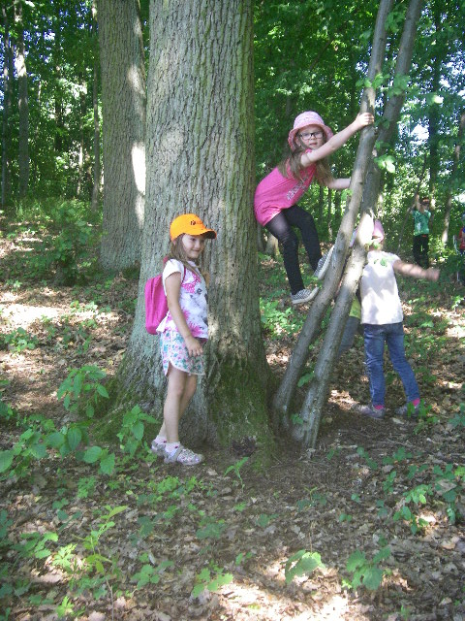
3 Übergänge des Kindes im Bildungsverlauf – kooperative Gestaltung und Begleitung
3.1 Der Übergang in unsere Einrichtung – Eingewöhnung und Beziehungsaufbau

Eingewöhnungszeit:
Diese erstreckt sich über einen längeren Zeitraum und beginnt bereits mit Schnuppertagen vor dem eigentlichen Start in die Kindergartenzeit.
Nach Gesprächen mit den Eltern gestalten wir die Eingewöhnungsphase je nach den individuellen Bedürfnissen der einzelnen Kinder:
- Schnuppertag vor dem ersten Kindergartentag mit den Eltern
- Hospitation der Eltern oder eines Elternteils (oder Bezugsperson des Kindes) in den ersten Tagen
- Stundenweise Begleitung der Kinder durch die Eltern, eines Elternteils oder einer Bezugsperson
- Verkürzte Anwesenheitszeiten der Kinder in der Einrichtung mit langsamer Steigerung
- Einhaltung bestimmter Rituale, die den Kindern die Ablösung von den Eltern erleichtern
- Mitbringen eines vertrauten Gegenstandes (Kuscheltier…)
3.2 Interne Übergänge in unserem Kindergarten

Die Kinder, die von der Sonnenscheingruppe am Jahresende in die Regenbogengruppe wechseln, haben die Möglichkeit:
- Sich das ganze Jahr gegenseitig zu besuchen
- Eine Schnupperwoche in der Regenbogengruppe zu verbringen
- Gemeinsam in unserem „Mittelzimmer“ zu spielen

3.3 Der Übergang in den Kindergarten/Hort/die Schule – Vorbereitung und Abschied

Schulvorbereitung
Die gesamte Kindergartenzeit ist eine Vorbereitung auf die Schule!
Wichtige Voraussetzungen beim Kind sind dabei
- Freude an neuen Erfahrungen
- mit Mengen, Formen und Größen umzugehen
- wissbegierig und motiviert Dinge auszuprobieren
- sich durch Misserfolge nicht entmutigen lassen
- durch Eigeninitiative lernen
- mit Konzentration und Ausdauer bei einer Sache bleiben
- sich angemessen selbst behaupten können
- mit Stress, wachsenden Anforderungen und Kritik umgehen
können
- sich in andere hineinversetzen können
- mit Veränderungen positiv umgehen können
- Beziehungen zu anderen Kindern und Personen aufbauen
- Toleranz entwickeln
- sich in korrekter Weise verbal ausdrücken können
- …

Um die Fähig- und Fertigkeiten der Kinder im letzten Jahr vor der Schule gezielter stärken und beobachten zu können, bieten wir besondere Aktivitäten an:
- lernen wir im mathematischen Bereich
- erarbeiten wir in spielerischer Weise den Bereich der Sprache
(das ganze Jahr hindurch und auf unsere Kinder, deren Interessen und Bedürfnissen abgestimmt)
- gehen wir intensiver an die Themen der verschiedenen Projekte
heran
- Schulwegtraining mit einem Verkehrspolizisten
- Besuch des Unterrichts der 1. Klasse
- Ausflug mit den zukünftigen Schulkindern
- Übernachtung im Kindergarten
- besondere Aufgaben / Rollen der „Wackelzähne“ bei der Gestaltung der Gottesdienste (Rollenspiele, Gebete, Musik, Fürbitten)
- unternehmen wir verschiedene Exkursionen …
- …

Um den Übergang in die Grundschule zu erleichtern:
- bieten wir bei Bedarf Vorkurse für die Migrantenkinder an integriert in die päd. Arbeit)
- beraten wir die Eltern in Gesprächen rechtzeitig über den Entwicklungsstand des Kindes und eventuelle Fördermöglichkeiten
- Hospitation von künftigen Lehrer(in) im 2. Halbjahr im Kindergarten
- Hospitation von Erzieherin in der Schule
- hospitieren wir mit den Kindern in einer Unterrichtsstunde
- begleiten wir die Schuleinschreibung

4 Pädagogik der Vielfalt – Organisation und Moderation von Bildungsprozessen
4.1 Differenzierte Lernumgebung

Unsere beiden Gruppen bieten den Kindern je nach ihrem Entwicklungsstand und ihren Interessen eine differenzierte Lernumgebung an. Dabei orientiert sich die Sonnenscheingruppe an den Bedürfnissen der Kinder im Alter zwischen 2,0 und ca. 4 Jahren und die Regenbogengruppe ab ca. 4,0 Jahren bis zum Schuleintritt. Die Kinder können ihrem Alter entsprechend mitentscheiden, wie ihre Lernumgebung gestaltet wird.

Unsere Kleinkindgruppe

Ab dem Kindergartenjahr 2008/2009 wurde unserer Einrichtung die Betriebserlaubnis erteilt, bereits Kinder ab 2 Jahren aufzunehmen.
Somit haben wir auf die veränderten Familiensituationen bedarfsgerecht reagiert und bieten Kindern ab dem vollendeten 2. Lebensjahr einen entsprechenden Bildungs-, Lebens- und Erfahrungsraum:

- Verlässliche Betreuung durch feste Bezugspersonen
- Altersgemäße Bildungsangebote in einer Gruppe 2- Jähriger
- Ganzheitliche Erfahrungen (mit allen Sinnen begreifen)
- Zeit für Eigeninitiative
- Erwachsene, die Vertrauen geben
- Kontinuität durch einen geregelten Tagesablauf
- Der Situation und den Bedürfnissen der Kinder entsprechend ausgestatteten Gruppenraum
- Bereitstellung altersgemäßer Spielmaterialien für Innen und Außen
- Einen geeigneten Hygienebereich mit Wickeltisch und Platz für Wechselwäsche im Waschraum zur Wahrung der Intimsphäre)

Die Kleinkindgruppe besteht nach Bedarf, freien Plätzen und Aufnahme von unter drei jährigen Kindern.

Gesundheit und Wohlbefinden:
Bei kleineren Kindern spielen Körpererfahrungen eine noch sehr wichtige Rolle. Für Kinder unter 3 Jahren haben elementare körperliche Bedürfnisse wie Hunger, Durst, der Gang zur Toilette… einen hohen Stellenwert und sind nicht aufschiebbar. Wir als pädagogisches Personal sind uns dieser Verantwortung bewusst und sorgen für das körperliche Wohlergehen der Kinder:
- Unterstützung der Eltern in der Sauberkeitserziehung
- Hilfe beim Toilettengang
- Regelmäßiges Wickeln individuell)
- Bereitstellung der Getränke (Trinken ist jederzeit möglich) …

Unser Tagesablauf in der Kleinkindgruppe/ Sonnenscheingruppe:

12.30 Uhr – 12.45 Uhr Abholzeit
(je nach Buchung )
Ca. 09.30 Uhr gemeinsames Essen
7:15 Uhr – 8.30 Uhr Bringzeit je nach Buchung)
Freispielzeit
Ca. 9:00 Uhr gemeinsamer Morgenkreis Vorstellen des Tagesablaufs
Gemeinsames Händewaschen, Möglichkeit zum Toilettengang
Offene Freispielzeit mit Freispiel, oder Freispielangeboten, GgGGartenaufent

Ab 12:30 Uhr bekommen die Kinder ein warmes Mittagessen in der Sonnenscheingruppe, die länger gebucht haben.
Dieser Tagesablauf dient als grober Orientierungsrahmen. Bei Bedarf stellen wir ihn flexibel auf die Situation oder die Bedürfnisse der Kinder um.

4.2 Interaktionsqualität mit Kindern
Unser Ziel ist es, die Kinder in ihrer Entwicklung zu eigenverantwortlichen und gemeinschaftsfähigen Persönlichkeiten zu erziehen, mit dem Ziel, zusammen mit den Eltern den Kindern die hierzu notwendigen Basiskompetenzen zu vermitteln. Wir bilden und erziehen die Kinder ganzheitlich und wirken auf deren Integrationsfähigkeit hin, wobei wir auf den Entwicklungsverlauf des Kindes achten. (angelehnt an BayKiBiG)
Mitwirkung der Kinder
Beteiligung und Beschwerde

Kinder haben das Recht, an allen sie betreffenden Entscheidungen entsprechend ihrem Entwicklungsstand beteiligt zu werden. Die Kinder erleben dadurch:
- dass sie etwas bewirken können
- ernst genommen werden
- eine Steigerung und Stärkung des Selbstbewusstseins
- Verantwortung für sich und andere zu übernehmen
- dass sie Gleichberechtigt sind
- …
Wir legen Wert auf einen ständigen Dialog mit den Kindern. Dies kann in der täglichen Reflexion mit den Kindern (das hat mir heute gefallen, das hat mir heute nicht gefallen, was würde ich mir besser wünschen…), in einer Kinderkonferenz, wenn sie ihre Ideen, Meinungen oder Kritik mit dem Ideenstuhl einbringen oder im täglichen Gespräch sein. In unserem jährlichen Fragebogen über die päd. Arbeit in unserer Einrichtung ist eine Kinderseite (für ihre Wünsche, Ideen, Meinungen und Kritik) fest verankert.
Die Kinder werden in folgenden Bereichen mit einbezogen:
Raumgestaltung (Spielmaterialien, Spielecken…)
Regeln in der Gruppe
Themen unserer Projekte
Gestaltung von Festen und Feiern (z.B. wie feiern wir den Geburtstag des Kindes)
Tagesgeschehen (z.B. feste oder freie Brotzeit…)
Wir ermutigen die Kinder im täglichen Miteinander nachzufragen und gemeinsam zu überlegen ob Dinge besser gemacht werden können. Die Kinder haben bei uns die Möglichkeit ihre Ideen und Beschwerden jederzeit zu äußern (z.B. mit der Erzählsonne oder unserem Ideenstuhl). Für uns ist ein vertrauensvolles Verhältnis zum Kind und gegenseitiger Respekt die Grundlage, damit Kinder sich trauen ihre Kritik an uns oder andere Kinder heranzutragen.
Gemeinsam getragene Lösungen für Konflikte, Streit und Beschwerden als gleichberechtigte Partner zu finden ist dabei unser Ziel.

Inklusion
Wir sind offen für alle Kinder und deren Familien, d.h.: Kinder aus allen sozialen Schichten, mit verschiedenen Familienhintergründen, mit unterschiedlichem Entwicklungsstand, mit verschiedenen Religionen und Wertanschauungen mit und ohne Migrationshintergrund, mit und ohne Behinderung, unterschiedlichem Alter und Geschlecht…. Wir sehen uns als Anwalt des Kindes und entscheiden gemeinsam mit den Eltern, der Trägerschaft, dem Team, dem Elternbeirat, der Fachberatung und der Fachaufsicht ob im Einzelfall unsere Einrichtung die geeignete Wahl für das Kind ist, zum Wohle aller Kinder.
4.3 Bildungs- und Entwicklungsdokumentation für jedes Kind – transparente Bildungspraxis

Beobachtung und Dokumentation
Die Beobachtung von Lern- und Entwicklungsprozessen bildet eine wesentliche Grundlage für pädagogisches Handeln in Kindertageseinrichtungen. Aussagekräftige Beobachtungsergebnisse vermitteln Einblicke in das Lernen und in die Entwicklung von Kindern; sie helfen die Qualität unserer päd. Arbeit zu sichern und weiterzuentwickeln. (Auszug aus dem BEP)
Zur Dokumentation der Beobachtungen haben wir verschiedene Beobachtungsbögen:
Perik: Positive Entwicklung und Resilienz im Kindergartenalltag
Seldak: Sprachentwicklung und Literacy bei deutschsprachig aufwachsenden Kindern
Sismik: Sprachverhalten und Interesse an Sprache bei Migrantenkindern
Bei Bedarf:
Kompik: umfassender Beobachtungsbogen (Motorik, soziale Kompetenzen, emotionale Kompetenzen, motivationale Kompetenzen, Sprache und frühe Literacy, mathematische Kompetenzen, naturwissenschaftliche Kompetenzen und Interessen, gestalterische Kompetenzen und Interessen, Musikalische Kompetenzen und Interessen, gesundheitsbezogene Kompetenzen und Interessen, Wohlbefinden und soziale Beziehungen)
Diese Bögen wurden entwickelt vom Staatsinstitut für Frühpädagogik IFP
Freie Beobachtungen
Diese Beobachtungen dienen uns als Grundlage zur Planung der pädagogischen Arbeit und für Elterngespräche. Die Bögen unterliegen dem Sozialdatenschutz!

5 Kompetenzstärkung der Kinder im Rahmen der Bildungs- und Erziehungsbereiche
5.1 Angebotsvielfalt – vernetztes Lernen in Alltagssituationen und Projekten im Fokus

Wir begleiten die Kinder durch den Jahresfestkreis: Einige unserer „Projekte“ sind gruppenintern andere können auch gruppenübergreifend sein. Wir beginnen den Tag mit den Kindern im Morgenkreis. Nach einem Gebet und Begrüßungslied wird der Tag mit den Kindern gemeinsam besprochen. In der anschließenden Freispielzeit können sich die Kinder entscheiden, wo sie spielen und mit wem sie spielen.
(Die Themenbereiche sind auf den Entwicklungsstand der Kinder abgestimmt. Wir lernen mit und voneinander. Wir können oft auch nicht vorhersagen wo uns das „Projekt“ hinführt oder wie lange es dauert).

5.2 Vernetzte Umsetzung der Bildungs- und Erziehungsbereiche

Mitwirkung der Kinder
Beteiligung und Beschwerde

Kinder haben das Recht, an allen sie betreffenden Entscheidungen entsprechend ihrem Entwicklungsstand beteiligt zu werden. Die Kinder erleben dadurch:
- dass sie etwas bewirken können
- ernst genommen werden
- eine Steigerung und Stärkung des Selbstbewusstseins
- Verantwortung für sich und andere zu übernehmen
- dass sie Gleichberechtigt sind
- …
Wir legen Wert auf einen ständigen Dialog mit den Kindern. Dies kann in der täglichen Reflexion mit den Kindern (das hat mir heute gefallen, das hat mir heute nicht gefallen, was würde ich mir besser wünschen…), in einer Kinderkonferenz, wenn sie ihre Ideen, Meinungen oder Kritik mit dem Ideenstuhl einbringen oder im täglichen Gespräch sein. In unserem jährlichen Fragebogen über die päd. Arbeit in unserer Einrichtung ist eine Kinderseite (für ihre Wünsche, Ideen, Meinungen und Kritik) fest verankert.
Die Kinder werden in folgenden Bereichen mit einbezogen:
Raumgestaltung (Spielmaterialien, Spielecken…)
Regeln in der Gruppe
Themen unserer Projekte
Gestaltung von Festen und Feiern (z.B. wie feiern wir den Geburtstag des Kindes)
Tagesgeschehen (z.B. feste oder freie Brotzeit…)
Wir ermutigen die Kinder im täglichen Miteinander nachzufragen und gemeinsam zu überlegen ob Dinge besser gemacht werden können. Die Kinder haben bei uns die Möglichkeit ihre Ideen und Beschwerden jederzeit zu äußern (z.B. mit der Erzählsonne oder unserem Ideenstuhl). Für uns ist ein vertrauensvolles Verhältnis zum Kind und gegenseitiger Respekt die Grundlage, damit Kinder sich trauen ihre Kritik an uns oder andere Kinder heranzutragen.
Gemeinsam getragene Lösungen für Konflikte, Streit und Beschwerden als gleichberechtigte Partner zu finden ist dabei unser Ziel.

Lernmethodische Kompetenz:
- Lernen wie man lernt -
wir lernen:
- in allem was wir tun
- durch Erfolg und Misserfolg
- durch Experimente
- am Vorbild
- mit allen Sinnen
- individuell
- selbstbestimmt
- von- und miteinander
- verschiedene Lernmethoden kennen
- alleine und gemeinsam
- in kleinen Schritten
- Erlerntes einzusetzen und flexibel zu nutzen
- …
Wir unterstützen die Lernentwicklung der Kinder in dem wir:
  - die Kinder zum Fragen motivieren
  - die Neugierde der Kinder wecken
  - gemeinsam mit ihnen reflektieren
  - geeignete Lernumgebungen schaffen
  - Angebote und Material bereitstellen
  - Themen als Lernangebote geben
  - Gelerntes mit dem Kind verbalisieren
  - ihnen einen Orientierungsrahmen geben z.B. in Projekten

kompetenter Umgang mit Veränderungen und Belastungen:
Widerstandsfähigkeit (Resilienz)
Resilienz ist die Grundlage für positive Entwicklung, Gesundheit, Wohlbefinden und hohe Lebensqualität sowie der Grundstein für einen kompetenten Umgang mit individuellen, familiären und gesellschaftlichen Veränderungen und Belastungen. (BEP)
Deswegen unterstützen und stärken wir bei den Kindern:
- die Religiosität
- die Kreativität
- die Problemlösefähigkeit
- die Lernbegeisterung
- das Selbstvertrauen/ Selbstwertgefühl
- die Eigenaktivität
- die Selbstregulationsfähigkeit
- das Einfühlungsvermögen
- eine optimistische Lebenseinstellung
- die Stärken der Kinder
- …
Wir beobachten und dokumentieren die sozial- emotionale Entwicklung und Resilienz bei den Kindern langfristig mit dem Beobachtungsbogen:
perik: positive Entwicklung und Resilienz im Kindergartenalltag (entwickelt vom Staatsinstitut für Frühpädagogik ifp)
Pädagogische Arbeit in den Bildungsbereichen
Religiöse Bildung –und Erziehung
Wir geben den Kindern die Möglichkeit, in der Begegnung mit lebensnahen Wertesystemen und religiösen Überlieferungen eigene Standpunkte zu finden sowie Wertschätzung und Offenheit gegenüber anderen zu entwickeln. (BEP)
- Wir erleben den Glauben mit den Kindern als etwas Schönes, Freudiges und Hoffnungsvolles im täglichen Miteinander
- Die Kinder spüren, Gott liebt mich so wie ich bin, er lässt mich nicht allein
- Wir lernen Elemente und Inhalte unseres katholischen Glaubens kennen
- Wir entdecken staunend und dankend die Vielfalt der Schöpfung
- Wir leben, erfahren und lernen mit den Kindern im kirchlichen Jahresfestkreis
- Die Kinder sind eingebunden in die Gemeinschaft der Kirche (Familiengottesdienste…)
- Wir begegnen offen anderen Religionen und Glaubenshaltungen
- …
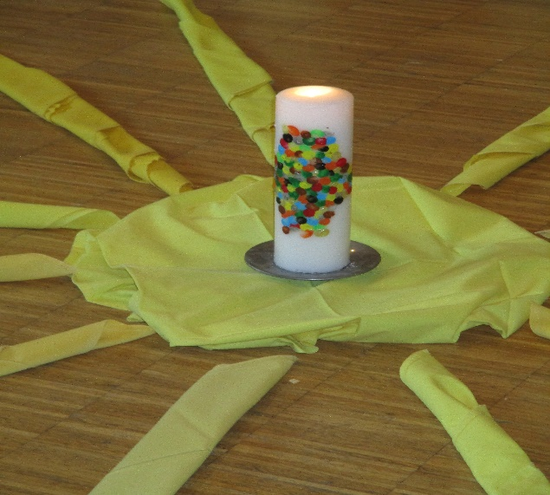

Sprachliche Bildung
Bedeutet für uns:
- dem Kind aktiv zuhören
- die Sprechfreude des Kindes positiv zu verstärken
- dem Kind ein sprachliches Vorbild zu sein
- Möglichkeiten und Impulse zum gemeinsamen Gespräch geben
- non-verbale Ausdrucksformen kennen lernen (Körpersprache, Mimik…)
- den Wortschatz des Kindes erweitern (z.B. Oberbegriffe bilden…)
- das Sprachverständnis stärken (hören, verstehen, wiedergeben…)
- Literacy- bezogene Kompetenzen erwerben z.B. das Interesse rund um Bücher und die Buchkultur sowie für Schreiben und Schriftkultur erwerben, die Freude und das Interesse an Laut- und Wortspielen, Reimen und Gedichten fördern, das phonologische Bewusstsein fördern....
- „Sprachlernecke“

Wir beobachten und dokumentieren die Entwicklung des Kindes langfristig mit verschiedenen Beobachtungsbögen:
- seldak: Sprachentwicklung und Literacy bei deutschsprachig aufwachsenden Kindern (entwickelt vom Staatsinstitut für Frühpädagogik ifp)
- sismik: Sprachverhalten und Interesse an Sprache bei Migrantenkindern (entwickelt vom Staatsinstitut für Frühpädagogik ifp)
- perik: positive Entwicklung und Resilienz im Kindergartenalltag

Mathematische Bildung
- mathematische Grundkenntnisse erleben
(vergleichen von Mengen nach Farbe, Form, Größe, Gewicht…)
- Geometrische Formen (Würfel, Quadrat, Viereck,Dreieck, Kreis – im Kreis aufstellen, einen Kreis legen…)
- Durchführung von Experimenten (messen, wiegen…)
- erfahren des Zahlbegriffs (zählen, Zahlen zuordnen, Ordnungszahlen…)
- Freude und Neugierde erleben im Umgang mit Zahlen und Mengen
- Entdeckungen im mathematischen Bereich im letzten Kindergartenjahr
- Mathelernecke“
Naturwissenschaftliche und technische Bildung
- Grundeinsichten in die Naturvorgänge gewinnen (Wachsen, Wetter,
Jahreszeiten…)
- die Natur durch richtiges Verhalten schützen und pflegen
- die Kinder zum Fragen animieren
- den Forschergeist der Kinder fördern
- mit den Kindern zu experimentieren
- ein naturwissenschaftliches und technisches Grundverständnis entwickeln
( z.B.Zeit, Temperatur…)
- Phänomene aus der Welt der Akustik, Optik, des Magnetismus, Elektrizität…
(Forscherecke)
- Kennenlernen der einheimischen Tiere und Pflanzen (Spaziergänge in der
Natur, Waldtage)
- …
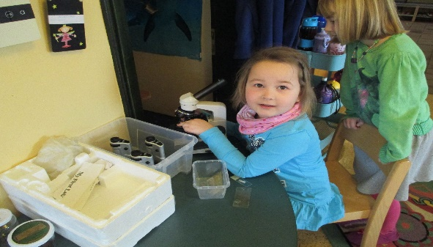
Umweltbildung- und Erziehung
- Orientierung des Kindes in seiner Umgebung und Umwelt (Beobachtungen, was
sehe ich, was hat sich verändert)
- die Umwelt durch richtiges Verhalten schützen und pflegen (z.B. Mülltrennung…)
- Umweltfreundliches Handeln in Alltagssituationen (z.B. Wasser nicht unnötig ver-
Schwenden…)
- Waldtage, Spaziergänge
- Excursionen (z.B. Krankenhaus, Zahnarzt, Feuerwehr, Gärtnerei, Bauernhof…)
- Brandschutzübung
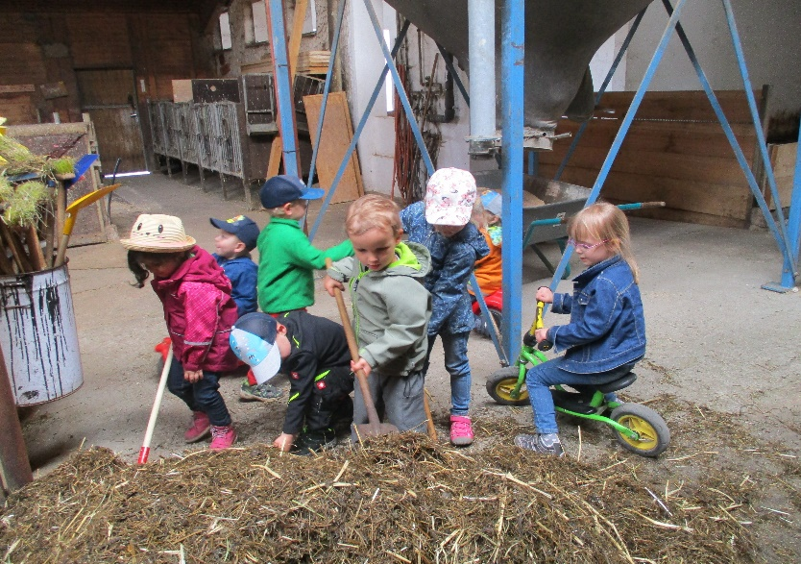

Ästhetische, bildnerische und kulturelle Bildung und Erziehung
- Spaß am bildnerischen und kreativen Gestalten (mit vielfältigsten Materialien)
- Freude, Neues kennen zu lernen und auszuprobieren (Experimente mit Farben …)
- Entfaltung und Umsetzung der eigenen Phantasie (Rollen- und Phantasiespiele…)
- Mut zu Veränderungen
- Gestaltung mit wertfreiem Material und Naturmaterialien
- eigene Gestaltungs- und Ausdruckswege entdecken (Musik, Körpersprache…)
- …
Musikalische Bildung und Erziehung

- verschiedene Instrumente kennenlernen und spielen (Orff- Rhythmusinstrumente)
- Fähigkeiten und Fertigkeiten zum Singen, rhythmischen Bewegungen und
Musizieren fördern
- Einsatz der körpereigenen Instrumente (Klatschen, Stampfen…)
- Förderung des aktiven Hörens von Musik (CD, Kassetten…)
- Freude an der Musik erfahren (Singen im Tageslauf, Klanggeschichten…)
- Spiele mit Musik und Sprache
- verschiedene Musikstile kennen lernen (klassische Musik…)
- selber Musikinstrumente herstellen
- tanzen nach Musik
- …
Bewegungserziehung und Sport

- körperliche Fähigkeiten wie Kraft, Schnelligkeit, Ausdauer, Geschicklichkeit und
Bewegungsfertigkeiten wie springen, laufen, werfen, fangen… weiterentwickeln
- die eigenen Grenzen erfahren
- die Bewegungsfreude des Kindes unterstützen
- den eigenen Bewegungsdrang ausleben
- Erleben des eigenen Körpers und eine Beziehung zum eigenen Körper gewinnen
- Entwicklung der Reaktionsschnelligkeit und des rhythmischen Empfindens
- Kennen lernen verschiedener Sportgeräte (Sprossenwand, Bälle, Keulen…)
- regelmäßige Zeit für Bewegung u.a. auch an frischer Luft (bei jedem Wetter)
- Rhythmik (Bewegung, Musik, Sprache, Rhythmus…)
- Öffnung des Turnraumes und des hinteren Gartenbereiches während der
Freispielzeit für die älteren Kinder
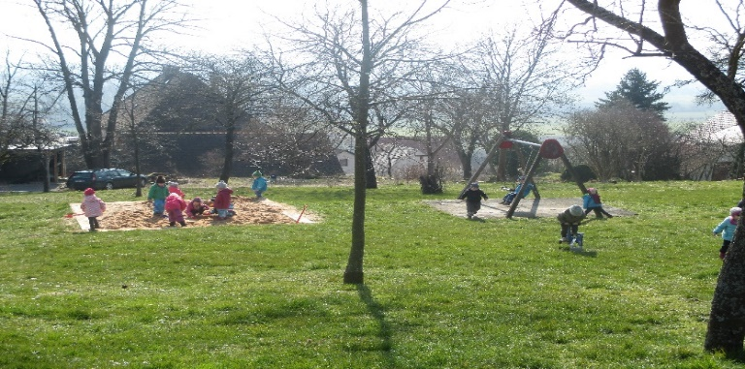
Gesundheitliche Bildung und Erziehung

- Grundkenntnisse über den eigenen Körper erfahren (Funktion der Gliedmaßen,
Auge- sehen, Nase- riechen…)
- Übernahme von Eigenverantwortung für Körper und Gesundheit
- richtige Körper- und Gesundheitspflege (z.B. vor dem Essen Hände waschen,
Zahnarztbesuch- Zahnpflege…)
- Motivation zu einer gesunden Lebensführung (gesunde Ernährung- jede
Woche ist Obst- und Gemüsetag. Wir nehmen am Schulfrucht,- und
Schulmilchprogramm teil)
- Umgang mit Gefahren (z.B. brennende Kerze, beim Klettern…)
- richtiges Verhalten im Straßenverkehr (Schulwegtraining für die Großen…)
- Spaziergänge im Ort
- Krankenhausbesuch…

Nachmittagsangebote:

Am Mittwoch und Donnerstag finden zusätzliche Nachmittagsangebote aus den Bereichen des bayerischen Bildungs-, undErziehungsplanes: z.B. Kreativität, Bewegung, Tanz und Sport, Musik, Forschen und Entdecken… für Kinde ab 4 Jahren in der Kleingruppe statt. Hierfür ist eine gesonderte Anmeldung erforderlich. Diese Angebote sind kostenlos.

Zusätzlich:
In Zusammenarbeit mit der Musikschule Forchheim, können die Kinder am Dienstagnachmittag Kurse belegen. Für diese Kurse erhebt die Musikschule Forchheim von den Eltern zusätzliche Gebühren.
6 Kooperation und Vernetzung – Anschlussfähigkeit und Bildungspartner unserer Einrichtung
6.1 Bildungs- und Erziehungspartnerschaft mit den Eltern

Die Partnerschaft mit den Eltern ist ein wichtiger Bestandteil unserer Arbeit. Der Kontakt zu den Kindergarteneltern hilft uns dabei, gemeinsam Ziele zu entwickeln, die Kinder kennen und verstehen zu lernen, um
dem Kind die bestmögliche Bildung und Erziehung zukommen zu lassen.

Teilhabe der Eltern in Form von
Elterngesprächen - Tür – und Angelgespräche zur Bring – und Abholzeit
- vereinbarte Gespräche (z.B. zum Entwicklungsstand des Kindes…)
- Anmeldegespräch
- Elternstammtische
- Elternfragebogen zur Vorbereitung auf ein Entwicklungs-
gespräch
Elternabende - Beiratswahl - themenbezogene Elternabende
- Gruppenelternabende
- Elternnachmittag
Eltern-Informationen - Konzeption - Info- Wand
- Kindergartenordnung - Gruppen- Infowand
- Elternbriefe - Tagesrückblicke
- Schnuppertage - Kindergarten ABC
- digitaler Bildschirm
- Hospitationen

Feste- Feiern - im Jahreskreis - Gottesdienste

Aktivitäten - Basare - Elternumfragen
- Wanderungen - Familienausflug
6.2 Partnerschaften mit außerfamiliären Bildungsorten
Kooperation und Vernetzung
Träger
Eltern Elternbeirat
Kitas am Tor zur fränkischen Schweiz, Geschäftsführer, Verwaltung
Aufsichtsbehörde andere Kindergärten
Amt für Jugend und Familie Polizei (Schulwegtraining)
Diözesancaritasverband Gesundheitsamt
Erzbischöfliches Ordinariat Beratungsstellen
Versch. Schulen (Grundschule, Geschäftswelt
Sonderschule… ) Vereine
Nachbarn Frühförderung
Pfarrei (Gottesdienste…) Fachdienste
Ausbildungsstätten pädagogische Konferenzen
Mobile sonderpäd. Hilfe Zahnarzt
Krankenhaus Kinderärzte Logopäden

ÖFFENTLICHKEITSARBEIT
Anzeigen in der Zeitung
Informationsblätter/ Plakate
Konzeption
Elternbriefe
Informationen an der Elternwand
Zusammenarbeit mit dem Elternbeirat
Beteiligung am Leben in der Pfarrgemeinde
Informationen im Pfarrbrief
Tag der Anmeldung
Tag der offenen Tür
Oma-Opa Nachmittag
Homepage ( www.kindergarten-forchheim-reuth.de)
6.3 Soziale Netzwerkarbeit bei Kindeswohlgefährdungen

SCHUTZAUFTRAG
SGB VIII§8a Schutzauftrag bei Kindeswohlgefährdung:
- Werden dem Jugendamt gewichtige Anhaltspunkte für die Gefährdung des Wohles eines Kindes oder Jugendlichen bekannt, so hat es das Gefährdungsrisiko im Zusammenwirken mehrerer Fachkräfte abzuschätzen. Dabei sind die Personensorgeberechtigten sowie das Kind oder der Jugendliche einzubeziehen, soweit hierdurch der wirksame Schutz des Kindes oder des Jugendlichen nicht in Frage gestellt wird. Hält es das Jugendamt zur Abwendung der Gefährdung die Gewährung von Hilfen für geeignet und notwendig, so hat es diese den Personenberechtigten oder den Erziehungsberechtigten anzubieten.

- In Vereinbarung mit den Trägern von Einrichtungen und Diensten, die Leistungen nach diesem Buch erbringen, ist sicherzustellen, dass deren Fachkräfte den Schutzauftrag nach Absatz 1 in entsprechender Weise wahrnehmen und bei der Abschätzung des Gefährdungsrisikos eine insoweit erfahrene Fachkraft hinzuziehen. Insbesondere ist die Verpflichtung aufzunehmen, dass die Fachkräfte bei den Personensorgeberechtigten oder den Erziehungsberechtigten auf die Inanspruchnahme von Hilfen hinwirken, wenn sie diese für erforderlich halten, und das Jugendamt informieren, falls die angenommenen Hilfen nicht ausreichend erscheinen, um die Gefährdung abzuwenden.
…
Die katholische Kirchenstiftung St. Johannes der Täufer hat sich in Vereinbarungen, die mit den öffentlichen Trägern der Jugendhilfe abgeschlossen wurden, verpflichtet, in ihrer Einrichtung (Kindergarten) und Diensten den Schutzauftrag zu erfüllen.
Eine Dienstanweisung regelt die Umsetzung des Schutzauftrages und legt interne organisatorische Maßnahmen und Vorgehensweisen fest, sowie den Austausch mit der insoweit erfahrenen Fachkraft.

Prävention von sexualisierter Gewalt:
Schulung aller Mitarbeiter: alle päd. Mitarbeiter nahmen an der Fortbildung zum Thema: „Kultur der Achtsamkeit“ teil. Neue Mitarbeiter werden an der Schulung angemeldet.

7 Unser Selbstverständnis als lernende Organisation
7.1 Unsere Maßnahmen zur Qualitätsentwicklung

Um die Qualität unserer pädagogischen Arbeit zu sichern, zu erhalten und zu verbessern – nutzen wir folgende Möglichkeiten:
- schriftliche Meinungsumfragen

- regelmäßige Überarbeitung der Konzeption

- Austausch mit anderen Kindergärten und der Fachberatung
für Kindertagesstätten
- Fachaufsicht im Amt für Jugend und Familie

- Regelmäßiger Kontakt zur Gemeinde Reuth

- Stetiger Austausch mit anderen Institutionen

- Regelmäßige Fort – und Weiterbildung der Fachkräfte (u.a. Teamfortbildung)

- Regelmäßige Erste-Hilfe Kurse

- Auseinandersetzung mit Fachliteratur

- Teilnahme an Schulungen (z.B. Schulung der Achtsamkeit)

- Leiterinnenkonferenzen vom Amt für Jugend, Familie sowie des Diözesan
Caritasverband für die Erzdiözese Bamberg e.V. und der Arge am Tor zur fränkischen Schweiz
Supervision (nach Bedarf)

- Verbesserungsmanagement:
für Wünsche, Ideen, Meinungen und Kritik sind wir jederzeit offen. Wir sehen diese als Möglichkeiten unsere Einrichtung weiterzuentwickeln und die Zufriedenheit zu verbessern. Der Verlauf der Beschwerde ist geregelt durch:
- Verschiedene Beschwerdeformulare (offen oder anonym)
- Beschwerdebearbeitung (Flussdiagramme für sofortige Bearbeitung, Bearbeitung im Team)
- Rückmeldung an den Beschwerdebringer (Formular anonym oder persönlich)
- Schriftliches Dokumentationsverfahren

7.2 Weiterentwicklung unserer Einrichtung – geplante Veränderungen

Entwicklung eines Schutzkonzeptes für unsere Einrichtung:
- Teilnahme an der Leiterinnenkonferenz im Herbst 2020 mit einer Referentin über die Entwicklung eines Schutzkonzeptes
- Eventuelle Team-, oder Einzelfortbildung zu diesem Thema

